Geschichte Zusammenfassung Rom

# Gründung

## Gründungssage

In Mittelitalien kannte man zwei Sagen: vom Trojanischen Krieg und von einer Wölfin die zwei Jungen aufzog, welche dann Rom gründeten. Dann wurden diese zusammengesetzt und so die Sage:

Aeneas konnte aus Troja fliehen, machte lange Irrfahrten, traf in Karthago Dido, welche ihn gern als Gatte hätte. Doch sein göttlicher Auftrag war, in Italien eine neue Stadt zu gründen. Er gelangt nach Latinum, dort wo später Rom liegen wird.

Sein Sohn Julus Askanius gründet eine Familie. Eine Nachfahrin von ihm wird Generationen später mit Mars Mutter von zwei Zwillingen, Romulus und Remus. Damals regierte ein gemeiner König, welcher seinen Bruder, Rhea Silvias Vater vom Thron stiess und Romulus und Remus in einem Korb auf dem Tiber aussetzt. dieser Korb verfängt sich in Wurzeln, dann findet eine Wölfin die beiden und zieht sie auf. Später nimmt sie ein Hirte auf. Als die Jungen älter wurden, wollten sie dort wo sie ausgesetzt wurden eine Stadt gründen. Beim Vogel Lesen sah Romulus 12 Vögel. Sofort fängt er an seine Stadtmauern zu bauen. Als Remus lachend darüber springt, bringt Romulus ihn um.

#### Stammbaum Romulus Remus

Aphrodite ⚭ Sterblicher Mann

↓

Aeneas ⚭ ?

↓

Julus Askanius

⇣

Rhea Silvia ⚭ Mars

↓

Romulus + Remus

Rom hat diese Gründungssage gemacht, um zu zeigen, dass sie stark sind und als Gruppe fungieren (Wölfin) und dass Rom göttlicher Abstammung ist.

Allgemein macht man Gründungssagen um sich von anderen Ländern zu unterscheiden, sich in gutes Licht zu rücken, gewisse Eigenschaften zu zeigen und ein Verbindungs Gefühl untereinander zu haben.

### 

### wahrer Ursprung

Es sind verschiedene Stämme in Italien gewesen. Zuerst war dort wo Rom ist ein kleiner Stamm. Dieser wurde aber bald durch Etrusker verdrängt und die Etrusker bauten dort eine Stadt.

# Republik

Um 500 v. Chr erhoben sich die Einwohner Roms gegen die Etrusker und verjagten den Stadtkönig. So wurde in Rom die Regierung öffentlich (Res publica). Dank der Etruskerkriege die darauf folgten, konnte Rom die Etrusker erobern. Als dann alle politischen Mächte weg waren, übernahmen die adeligen, die Patrizier, die Politik. Der Rest, die Plebejer wollten aber mehr Rechte, also kämpften sie dafür. Dies gelang ihnen. Das waren die Ständekämpfe.

Dadurch gab es dann eine Verfassung welche den Plebejern scheinbar mehr Rechte gab. Allerdings hatte man, wenn man mehr Geld hatte immer noch mehr Rechte.

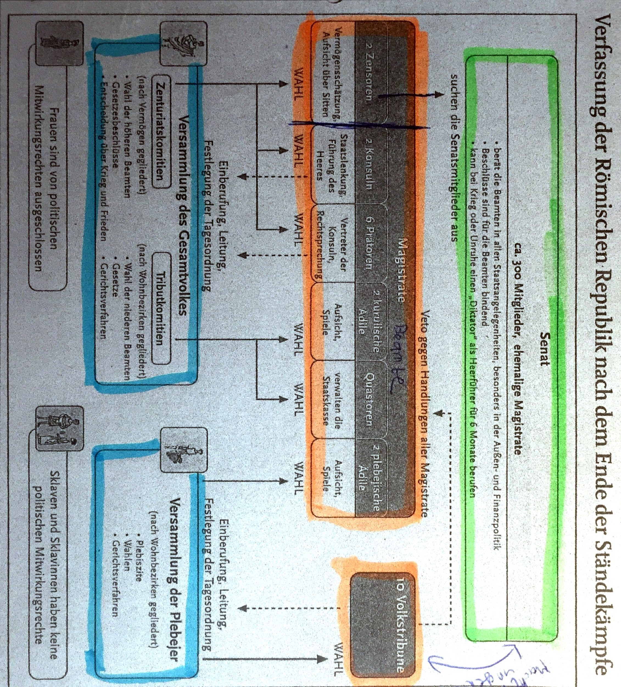

Um zu verhindern, dass wieder einer die Macht an sich reissen konnte, wurden folgende Massnahmen getroffen:

Annuität: Ein Amt darf nur 1 Jahr ausgeübt werden. Zwischen Ämtern 1 Jahr Pause

Kollegialität: 2 oder mehr Personen üben gemeinsam ein amt aus (Einstimmigkeit)

Ämterlaufbahn: Quästor, Ädil, Prätor, Konsul → dann hoffentlich Senat

Republik = Res Publica = Öffentliche Sache

→ Staat ist nicht Eigentum vom Herrscher.

→ Staat wird von Gruppe gelenkt

Stand: Bevölkerungsgruppen, nach Rechten + Privilegien

Klasse: Schichtung der Bevölkerung nach Wohlstand

# Krise der Republik

## Problem

Da Rom viele Länder besiegte, bekamen sie viel Land. Viel war unbenutzt:

Kolonien → neue Städte

kultiviertes Land → Kleinbauern (müssen Abgaben machen und Militärische Dienste   
 (Ausrüstung selber zahlen) leisten) → Verarmung der Kleinbauern

unbebautes Land → ager Publicus (Staatsland) (von Reichen gepachtet)

Das ager Publicus konnte man, gegen eine Abgabe (1/10 von Getreide und 1/5 von Früchten) benutzt werden. Die Reichen haben dies genutzt und das Land um sie herum von den Kleinbauern entweder gekauft oder es ihnen einfach abgenommen. Sie setzten dann Sklaven als Arbeiter ein, da sie billig waren und nicht zum Krieg eingezogen wurden. Da jetzt die Kleinbauern fehlen, fehlen auch Soldaten.

## Lösung (Reformen)

Tiberius Gracchus (Volkstribun) will durchsetzen:

* Ager publicus neu Verteilen
* Grundbesitz beschränken
* Militärdienstzeit beschränken
* Getreide + Weizen sollen an Proletarier verteilt werden.

→ Tiberius Gracchus wird bei Wiederwahl von Senat ermordet

Gaius Gracchus (Bruder von Tiberius) wird zu Volkstribun gewählt und will Reform von Tiberius durchsetzen. Bei 2. Wiederwahl wird er ermordet oder begeht Selbstmord.

Diese Reformversuche spalten Bevölkerung in 2 Gruppen:

* Optimaten = Anhänger vom Senat
* Popularen = Setzen sich für das einfache Volk ein

Marius will gegen das Problem mit den fehlenden Soldaten die Heeresreform durchsetzen:

* Berufsheer (Freiwilligenheer) Sold
* Veteranen mit Land (ager publicus) entschädigen

→ Problem:

* Woher kommt Land für Veteranen
* Was tun mit enttäuschten Veteranen

→ Feldherren setzten sich für ihr Heer ein (gegen den Senat)

→ Marius wird sehr Stark, Senat fühlt sich bedroht, setzt Sulla als   
 neuen Feldherren ein.

Folge:

Bürgerkrieg zwischen Marius (Popularen) und Sulla (Optimaten)

→ Diktatur Sullas: lässt Gegner hinrichten und stärkt den Senat

## Meinungen von Historikern zu Agrarreform

Natürlich haben auch Historiker eine Meinung zu der Agrarreform: zwei davon:

Karl Christ spricht 2 Hauptprobleme an:

Erstens sind die Besitzverhältnisse des ager publicus, da sie schon durch viele Hände gingen.

Zweitens wurden die Investitionen, welche auf dem Ager publicus vorgenommen wurden nicht berücksichtigt (Bewässerungsanlagen etc.) → keine Entschädigungen

Zudem stört es die Nobilität, dass auf ihre kosten die Kleinbauern gestärkt werden sollten, welche vielleicht gar nicht mehr zu lebensfähigen Bauern werden.

Hinnerk Bruhns:

Der Senat fand es besser, die Armen in der Stadt zu behalten, da sie dort diese besser kontrollieren konnten. Die Politiker fürchteten, sie würden ihre Anhänger verlieren: Es gab keinen Weg mehr Land zu finden ohne die Interessen der Elite zu verletzen.

## Caesar

Als Pompeius, der gerade einen Krieg erfolgreich beendete, nach Italien kam, dachte er, er müsse keine Gewalt anwenden und liess Heer frei. Doch der Senat gab ihm das Land nicht, weshalb er sich dann enttäuscht mit Caesar und Crassus zusammenschloss. Das war das erste Triumvirat. Crassus wurde bald Prokonsul in Syrien, starb aber schnell in seinem eigenen Krieg. Das Prokonsulat von Caesar wurde nochmal verlängert, so konnte er Gallien erobern. Weil Caesar so viel Macht hatte, hatte Pompeius nun Angst, seine zu verlieren. So zwang Caesar Pompeius zur Flucht. Dadurch entstand ein Bürgerkrieg, welcher ihn nach Ägypten brachte. Als er wieder zurückkam, war er der Herr von Rom. Der Senat mit nun schon 900 Mitgliedern verlor an Wichtigkeit. Caesar wollte also die lebensunfähige Republik wieder durch eine Monarchie ersetzen. Vom willigen Senat liess er sich dann zum lebenslänglichen Diktator ernannt. Kurz darauf wurde er aber von jüngeren Senatoren ermordet, da sie die Republik retten wollten.

## Gründe für Untergang von Republik:

### Joachim Molthagen

Die rasche Expansion von Rom brachte Rom selbst nach vorne, doch Wirtschaftliche, Politische und Gesellschaftliche Fortschritte wurden nicht gemacht. So wurde die Republik schwächer und die Kleinbauern verarmten, mochten den Senat nicht mehr.

### Jochen Bleicken

Nach Gracchus gab es ein Krise, welche durch die Bürgerkriege verschärft wurde. Die Nobilität sah das Problem, wollte aber nichts unternehmen, da sie ansonsten ihre Privilegien hätten aufgeben müssen. Für sie hat das System Funktioniert, sie wollten sich nicht in Frage stellen. Also machten sie nichts und Rom ging unter.

### Christian Meier

Durch die Expansion änderte sich die Heeresreform und einzelne Machthaber kamen auf. Der Bürgerkrieg war eher nebensächlich, niemand verstand die Ursache genau. Da die Versammlungen an Macht verloren, ging die Republik unter.

## Augustus / Prinzipat

Die Caesarmörder haben nicht erkannt, dass die Republik nicht nur wegen Caesar, sondern vor allem weil sie in einer Strukturkrise steckte am untergehen war. Die drei mächtigsten Caesarianer vernichteten die Caesarmörder und bekämpften sich anschliessend. Octavian, der Adoptivsohn von Caesar gewann schlussendlich. Er wies allerdings die Diktatur zurück und liess sich dafür die kumulation verschiedener Ämter zu schreiben. So liess er äusserlich die Republikanischen Formen bestehen.

Folgende Ämter hatte er:

* Imperator Macht über das Heer
* Princeps Senatus Konnte als erstes Antrag stellen, niemand traute   
   sich ihm zu erwidern
* Pontifex Maximus Ausgänge aller Orakel lenken (religiöse / spirituelle   
   Macht)
* Volkstribun Vetorecht, Sakrosankt (unantastbar)
* Zensor Leute die ihm nicht gefielen konnte er aus dem   
   Senat werfen
* Statthalter der Grenzprovinzen Kontrolle über Verwaltung
* Konsul Staatslenkung

Die Nachfolgefrage war ungeregelt, doch das Erbprinzip setzte sich vorerst durch.

# Städte / Infrastruktur

Seit der Römischen Expansion, wurden Stadtgründungen ein wichtiges Mittel, um überall das Römische “flare” hinzubringen. Für diese Provinzstädte war Rom ein grosses Vorbild. Jede Stadt hatte ein Forum, ihre Tempel, Theater, Amphitheater, Thermen, Wasserversorgung, Basiliken und Markt- / Gerichtshallen. Oft wurden reiche Leute in die Stadtverwaltung gewählt, da diese mit eigenen Mitteln Termen etc. bauen konnten. Diese Städte verbreiteten den Römischen Einfluss und deren Kultur. In jeder Stadt gab es lokale Eliten.

# Kultur

## Säulenordnung

Es Gab unterschiedliche Säulen, welche alle etwas bedeuten. Die Römer hielten diese sehr genau ein.

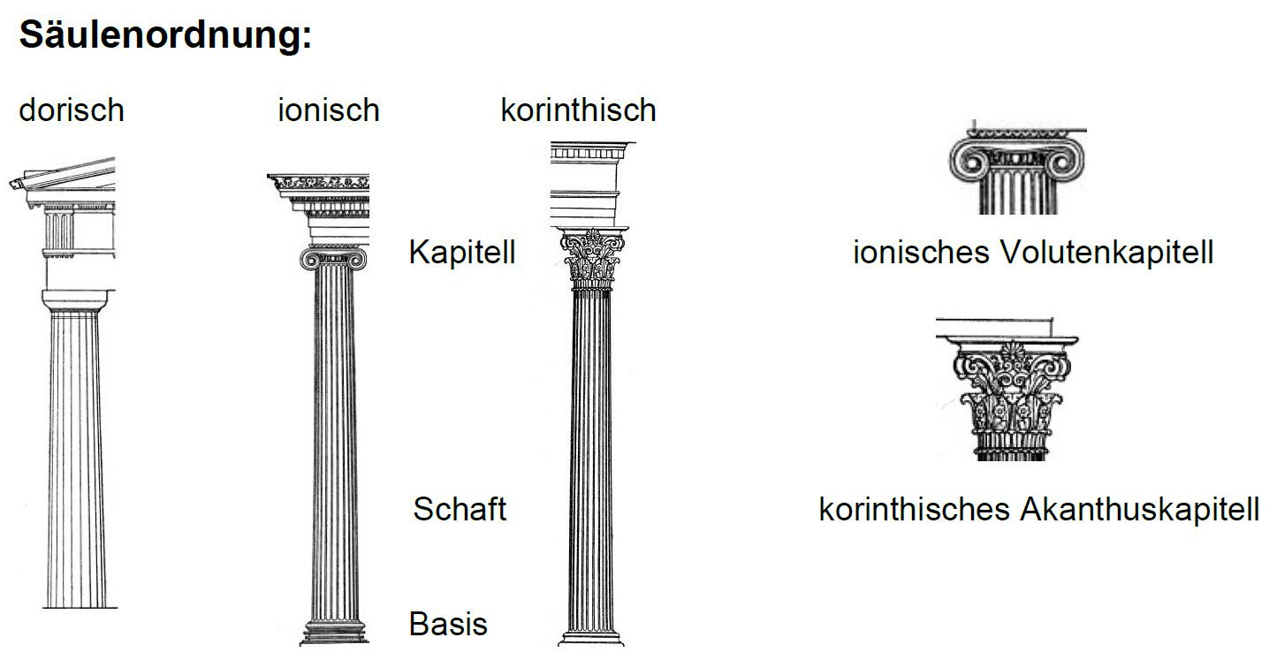

## Der Einfluss der Griechen auf die Römische Kultur

Die Römer übernahmen die Götter von den Griechen. Auch übernahmen sie dass sie einen Heldenepos hatten. Die Römer beschreiben die Griechen als künstler und schlaue Menschen, sich selbst als Kämpfer und Umsetzer.